Здравствуйте!

Уважаемые обучающиеся группы № П20/1, П20/2 ввиду невозможности ведения образовательного процесса в соответствии с расписанием занятий. В целях недопущения отставания по программе, высылаю вам темы занятий и материалы для самостоятельного изучения.

Внизу темы занятия размещен материал или активная ссылка на интернет ресурс для самостоятельного изучения.

Отчет по выполнению домашнего задания присылайте мне на WhatsApp (8 9130274169) или на электронную почту [gorbikova18@gmail.com](mailto:gorbikova18@gmail.com)

На ваши вопросы могу ответить по телефону (8 9130274169)

С уважением, преподаватель Горбикова Татьяна Николаевна

Состав группы 20/1

Баева К.Д

Браун А.Е

Водолага А.С

Давлятов З.А Заковряшина А.И Козлов С. И Писарева А.Е Рубцов А.А Санников Р.А

Состав группы П20/2

Бахарев Е.Д

Бурматова И.В

Демина Е .С

Заика К.Х Кошкина О.А Маслова К .Н Сапунова Л.А Хвостанцева А.Ю Хлызова К.А Шварц Е.В Швецов А.В

**ПРЕДМЕТ : « Технология приготовления блюд»**

Дата занятия:28.10.2020

Тема: Приготовление супов

Урок: Супы Заправочны

**БОРЩ**

*Борщами* называют такие супы, в состав которых обязательно входит свекла. Борщ - украинское национальное блюдо. Борщи приготавливают на костном бульоне, грибном отваре, иногда на бульоне из птицы (гуся, утки) и вегетарианские.

По составу продуктов, способу приготовления и вкусу ассортимент борщей разнообра зен. Кроме свеклы, в состав борщей входят: морковь, петрушка или сельдерей, лук, томатное пюре или помидоры, уксус, сахар, в большинстве случаев белокочанная капуста. В зависимости от вида борща в него добавляют картофель, фасоль, стручковый перец и другие продукты.

Свеклу для борщей, кроме флотского и сибирского, нарезают соломкой, а для флотского и сибирского - ломтиками. Применяют несколько способов подготовки свеклы для борща: тушение, пассерование, варку и подпекание.

Для *тушения* нарезанную свеклу кладут в котел, наливают бульон или воду (15-20% массы свеклы), добавляют жир, томатное пюре, уксус, сахар, закрывают крышкой и тушат 1 -1,5 ч, периодически помешивая. Свекла, тушенная без уксуса, быстрее размягчается, но обесцвечивается, поэтому для сокращения срока приготовления и сохранения цвета свеклы уксус и томатное пюре можно добавить в нее за 10 мин до окончания тушения. При тушении свеклы, имеющей интенсивную окраску, уксус можно не добавлять. Иногда свеклу тушат с пассерованными овощами, капустой. При *пассеровании* нарезанные свеклу, морковь, лук кладут в глубокую посуду с разогретым жиром и пассеруют до размягчения при слабом нагреве, периодически помешивая. За тем вливают уксус, кладут томатное пюре, сахар и прогревают еще 10-15 мин. Этот способ является наиболее рациональным, так как способствует лучшему сохранению красящих и ароматических веществ, экономит время. При этом способе увеличивается расход жира. Свеклу *варят* целиком, очищенную с добавлением уксуса или неочищенную без уксуса. В последнем случае вареную свеклу очищают от кожицы, нарезают соломкой или ломтиками и кладут в борщ вместе с пассерованными овощами и томатным пюре. Для приготовления борща можно использовать борщевую заправку, которая содержит свеклу, морковь, лук, петрушку, жир, муку, сахар, уксус, специи. Заправку (75 г на порцию) кладут за 10-12 мин до окончания варки борща. Свежую капусту для борщей нарезают соломкой, а для флотского и сибирского - шаш ками. Квашеную капусту предварительно тушат. Картофель нарезают брусочками, для флотского и сибирского - кубиками. Морковь и лук шинкуют соломкой, для флотского и сибирского - ломтиками и пассеруют. Последовательность приготовления борща указана на схеме (рис. 12)

**Борщ московский.** В мясном бульоне варят кости свинокопченостей, бульон процежи вают, кипятят и варят борщ указанным выше способом. Набор мясных продуктов включает: окорок копчено-вареный, мясо вареное, сосиски. На порцию используют по одному кусочку каждого вида, их нарезают, заливают небольшим количеством бульона, доводят до кипения и проваривают 3-5 мин.

При отпуске в тарелку кладут мясные продукты, наливают борщ, кладут сметану, зелень, отдельно на пирожковой тарелке подают ватрушки с творогом.

**Борщ с капустой и картофелем.** В кипящий бульон закладывают нашинкованную ка пусту, доводят до кипения, кладут картофель, нарезанный брусочками, закладывают пассе рованные овощи, варят 10-15 мин, кладут тушеную или вареную свеклу и варят до готовности. За 5-10 мин до окончания варки вводят соль, сахар, специи. Можно заправить пассерованной мукой, разведенной бульоном или водой.

*Свекла 200, капуста свежая 100 или квашеная 86, картофель 107, морковь 50, петрушка (корень) 13, лук репчатый 48, томатное пюре 30, кулинарный жир 20, сахар 10, уксус 3 %- ный 16, бульон 800.*

**РАССОЛЬНИКИ**

Обязательной составной частью рассольников являются соленые огурцы, огуречный рассол и белые коренья. Готовят рассольники вегетарианские, на костном, мясокостном, рыбном бульонах, с потрохами, с почками, на бульоне из птицы, грибном отваре. Соленые огурцы нарезают соломкой, кладут в сотейник или кастрюлю, на 1/3 заливают бульоном или водой и припускают 15 мин. Картофель нарезают брусочками или дольками, коренья и лук - соломкой. Для придания рассольникам острого вкуса используют огуречный рассол, кото рый процеживают и кипятят.

**Рассольник.** В кипящий бульон закладывают нарезанный картофель, доводят до кипе ния, кладут петрушку и сельдерей, пассерованные лук и лук-порей, продолжают варить 5-10 мин, вводят припущенные огурцы, в конце варки кладут нарезанные на части листья щавеля или шпината, соль, специи, вливают огуречный рассол и варят до готовности. При приготовлении рассольника без шпината или щавеля норму закладки огурцов или овощей увеличивают.

При отпуске в тарелку кладут кусочек мяса, птицы или рыбы, наливают рассольник, кладут сметану и зелень, отдельно можно подать ватрушку, к рассольнику с рыбой - расстегай. В рассольник рыбный сметану не кладут.

*Картофель 320, петрушка (корень) 80, сельдерей (корень) 15, лук репчатый 48, лук- порей 53, огурцы соленые 67, щавель 53 или шпинат 54, маргарин столовый 20, бульон или вода 750.*

**Рассольник ленинградский.** В кипящий бульон кладут подготовленную крупу (перло вую, рисовую или овсяную), доводят до кипения, закладывают картофель, варят до полуго товности, кладут пассерованные овощи, затем припущенные огурцы, пассерованное томат ное пюре, специи, вливают огуречный рассол, кладут соль и варят до готовности. Рассольник можно приготовить без томатного пюрем.

**Группа:20/1.**

**Дата занятия:** «04»_Ноября 2020 г

**Группа:** 20/2

**Дата занятия:** «06»_Ноября 2020 г

**Тема урока: Супы заправочные**

**Домашнее задание:** Изучить тему урока, законспектировать в тетрадь

**Вид контроля:** Фотоотчет в WhatsApp. Отчет по выполнению домашнего задания присылайте на WhatsАpp (8 9130274169)или на электронную почту

**СОЛЯНКИ**  
Солянки являются старинным русским национальным блюдом. В состав солянок входят соленые огурцы, пассерованный лук, томатное пюре, каперсы, оливки или маслины. Готовят их на концентрированных мясных и рыбных бульонах, а также со свежими и сушеными грибами.  
Соленые огурцы нарезают ломтиками или ромбиками и припускают. Репчатый лук тонко шинкуют и пассеруют. Томатное пюре пассеруют отдельно или вводят в конце пассерования лук. У оливок вынимают косточки, а маслины промывают. Лимон промывают, очищают кожицу и нарезают кружочками. Мясные продукты (мясо, окорок, почки, сердце, птицу и др.) варят и нарезают ломтиками. Рыбу разделывают на филе с кожей без костей, нарезают на кусочки по 3–4 на порцию. Чаще всего солянку приготавливают порционно, но можно готовить и в большом количестве. Мясные солянки и грибную отпускают со сметаной, а рыбную – без  
сметаны.  
**Солянка сборная мясная.** В кипящий мясокостный бульон кладут пассерованный лук, припущенные огурцы, томатное пюре, каперсы, вместе с рассолом – специи, соль и варят 5–10 мин. Мясные продукты 3–4 видов (мясо, окорок, почки, сосиски) нарезают ломтиками, заливают бульоном и кипятят. При отпуске в тарелку кладут набор мясных продуктов, маслины или оливки, наливают солянку, кладут кружочек очищенного лимона, сметану и измельченную зелень.  
Если солянку готовят как заказное блюдо, то в суповую миску кладут пассерованный лук, томатное пюре, припущенные огурцы, нарезанные ломтиками мясные продукты, каперсы, заливают бульоном, кладут перец горошком, лавровый лист, соль и варят 5–10 мин. В конце варки добавляют сметану. При отпуске кладут маслины или оливки и кружочек очищенного лимона.  
*Говядина 110, окорок 53, сосиски или сардельки 41, почки говяжьи 73, лук репчатый 107,* *огурцы соленые 100, каперсы 40, маслины 40, томатное пюре 40, масло сливочное 20, бульон* *800, лимон 13, сметана 50.*  
**Солянка домашняя.** Для этой солянки варят мясокостный бульон. Картофель нарезают ломтиками или кубиками, закладывают в кипящий бульон и варят почти до готовности, затем кладут пассерованный лук, томатное пюре, припущенные огурцы, специи, соль и варят до готовности.  
При отпуске в тарелку кладут набор мясных продуктов, наливают солянку, кладут сметану и измельченную зелень.  
**Солянка рыбная.** Осетровые рыбы используют с кожей или без кожи, нарезают на порции, ошпаривают, чтобы удалить сгустки крови и белка, промывают. Рыбу частиковых пород нарезают на филе с кожей без костей. Из головизны и рыбных отходов варят рыбный бульон.  
В порционную миску кладут 3–4 кусочка сырой рыбы, пассерованный лук, томатное пюре, припущенные огурцы, заливают рыбным бульоном и варят до готовности. При отпуске в солянку кладут маслины, кружочек очищенного лимона, посыпают измельченной зеленью.  
Маслины, лимоны и зелень можно подать отдельно на розетке.

**СУПЫ КАРТОФЕЛЬНЫЕ С ОВОЩАМИ, КРУПОЙ,**  
**БОБОВЫМИ И МАКАРОННЫМИ ИЗДЕЛИЯМИ**

Из картофеля и овощей готовят разнообразный ассортимент супов – с крупами, макаронными изделиями и бобовыми. Эти супы готовят на костном, мясокостном бульонах, грибном и овощных отварах. Если супы готовят на овощных отварах, то можно добавить горячее молоко, которое вливают в тарелку при отпуске или в котел в конце варки. Картофель  
и овощи для этих супов нарезают брусочками, дольками, ломтиками, соломкой, кубиками.

Важно, чтобы форма нарезки была однородной и соответствовала виду продукта.

**Суп крестьянский.** Суп приготавливают на мясокостном или костном бульоне. Морковь, петрушку и лук нарезают кружочками, белокочанную капусту – шашками, картофель кубиками. Коренья и лук пассеруют. В кипящий бульон закладывают капусту, доводят до кипения, кладут картофель, пассерованные овощи, варят 10– 15 мин, добавляют свежие помидоры, нарезанные дольками, или пассерованное томатное пюре, соль, специи и варят до готовности.  
Суп крестьянский можно приготовить с крупой – перловой, овсяной, пшенной, при этом норму закладки картофеля уменьшают. Крупу закладывают в бульон в первую очередь. При отпуске суп наливают в тарелку, кладут сметану и измельченную зелень.  
**Суп из овощей.** Капусту нарезают шашками, картофель – кубиками или дольками, морковь и петрушку – дольками, брусочками, репчатый лук и помидоры – дольками. Коренья и лук пассеруют. В кипящий бульон кладут капусту, доводят до кипения, закладывают пассерованные овощи, картофель, варят 10–15 мин, добавляют сырые или слегка пассерованные  
помидоры, консервированный зеленый горошек или фасоль, специи, соль и варят до готовности. В суп можно положить вареные белые грибы.  
Ассортимент овощей, входящих в этот суп, разнообразен и зависит от времени года: весной можно включать салат, шпинат, щавель, капустную рассаду, спаржу; летом – цветную капусту, кабачки, репу, зеленый горошек и фасоль; осенью – тыкву, брюссельскую капусту; зимой – свежемороженые и консервированные овощи. Кабачки, тыкву нарезают кубиками,  
стручки зеленого горошка и фасоли – ромбиками, цветную капусту разделяют на мелкие соцветия.  
При отпуске суп наливают в тарелку и посыпают зеленью.  
*Капуста белокочанная 100, картофель 267, морковь 50, петрушка (корень) 27, лук репчатый 24, лук-порей 26, зеленый горошек консервированный 46, помидоры 94, маргарин столовый 20, бульон 750.*

**Суп картофельный.** Картофель нарезают кубиками, дольками или брусочками, морковь и петрушку – кубиками или брусочками, репчатый лук – дольками. Коренья и лук пассеруют.  
В кипящий бульон или воду закладывают картофель, пассерованные коренья и лук и варят до готовности. За 5–10 мин до окончания варки добавляют специи и соль. Можно добавить пассерованное томатное пюре или свежие помидоры.  
При отпуске в тарелку кладут мясо или рыбу, наливают суп, посыпают измельченной зеленью. Если суп приготавливают на грибном бульоне, то вареные грибы нарезают ломтиками или соломкой, слегка обжаривают, кладут в суп вместе с пассерованными овощами.  
**Суп картофельный с крупой.** Картофель нарезают крупными кубиками, морковь, петрушку – мелкими кубиками, лук – крошкой (мелкими кубиками). Коренья и лук пассеруют.  
Крупы (кроме манной) перебирают, промывают и ошпаривают, перловую крупу отваривают до полуготовности, а манную просеивают.  
В кипящий бульон закладывают подготовленную крупу, варят 10 мин, кладут картофель, пассерованные овощи, варят до готовности. За 5–10 мин до окончания варки добавляют специи, соль. Манную крупу засыпают в суп за 10 мин до конца варки. При отпуске суп наливают в тарелку и посыпают зеленью.  
*Картофель 427, крупа перловая, или овсяная, или рисовая, или пшено 40, или манная 30,* *морковь 50, петрушка (корень) 13, лук репчатый 48, кулинарный жир 10, бульон 750.*  
**Суп полевой.** Шпик нарезают кубиками, обжаривают, а на выделившемся жире пассеруют репчатый лук, нарезанный мелкими кубиками. Картофель также нарезают кубиками. В кипящий бульон или воду кладут лук со шпиком, подготовленное пшено и варят 10–15 мин.  
Затем кладут картофель, продолжают варить, добавляют специи, соль и доводят до готовности. При отпуске суп наливают в тарелку и посыпают зеленью.  
**Суп картофельный с бобовыми.** Фасоль, горох, чечевицу перебирают, промывают, заливают холодной водой (2–3 л на 1 кг бобовых), замачивают на 2–3 ч, затем варят в той же воде без соли при закрытой крышке до размягчения. Картофель нарезают крупными кубиками. В кипящий бульон закладывают фасоль, горох или чечевицу, доводят до кипения, кладут  
картофель, пассерованные овощи, варят до готовности, через некоторое время добавляют специи, соль и варят до готовности.  
При отпуске в тарелку кладут кусочек мяса или свинокопченостей, наливают суп, посыпаютзеленью.  
**Суп картофельный с макаронными изделиями.** Макаронные изделия перебирают, макароны разламывают на кусочки длиной 3–4 см. Для супа с макаронами, лапшой, вермишелью картофель нарезают брусочками или дольками, а с суповой засыпкой – кубиками. Морковь, петрушку нарезают брусочками для супа с макаронами, соломкой – для супа с лапшой  
или вермишелью, кружочками или ломтиками – для супа с засыпкой, лук шинкуют. Суп готовят с курицей, субпродуктами птицы, говядиной, мясными консервами, грибами.  
В кипящий бульон закладывают макароны или лапшу, варят 10–15 мин, кладут картофель, пассерованные овощи и варят до готовности. В конце варки добавляют соль, специи и пассерованное томатное пюре. Суп можно готовить без томата. Если готовят суп с вермишелью или с суповой засыпкой, то их закладывают после пассерованных овощей, за 10–15 мин  
до готовности супа.  
При отпуске в тарелку кладут мясо, птицу или субпродукты, наливают суп, посыпают зеленью.  
**СУПЫ С КРУПАМИ, МАКАРОННЫМИ ИЗДЕЛИЯМИ И БОБОВЫМИ**  
Для супов этой группы используют пшено, перловую крупу, рисовую, манную, овсяную. Из бобовых – фасоль, горох, чечевицу. Из мучных изделий используют макароны ( рожки, лапшу), в том числе и домашнюю, вермишель, суповую засыпку и др. Супы эти готовят на мясокостном бульоне, на бульоне из птицы и грибном отваре.  
**Суп с крупой.** В кипящий бульон кладут подготовленную крупу, закладывают пассерованные овощи, нарезанные мелкими кубиками, варят, добавляют соль, специи и доводят до готовности. Можно положить пассерованное томатное пюре или свежие помидоры. При отпуске в тарелку кладут кусочек мяса или птицы, наливают суп, посыпают зеленью.

**Группа:** П20/1

**Дата занятия:** 11 Ноября 2020 г

**Группа:** П20/2

**Дата занятия:** 13 Ноября 2020 г

**Тема урока: Супы молочные. Супы-пюре. Супы прозрачные.**

**Супы молочные**

Молочные супы готовят на цельном молоке, на смеси молока и воды, а также из сгущен­ного молока без сахара и сухого молока. Эти супы приготавливают с крупами, макаронными изделиями и овощами. Макаронные изделия, крупы из целых зерен и овощи плохо развари­ваются в молоке, поэтому их вначале варят до полуготовности в воде, а затем в молоке.

Молочные супы варят небольшими порциями, так как продолжительное хранение ухуд­шает цвет, запах, консистенцию и вкус супа. Сливочное масло или маргарин столовый кла­дут в котел или тарелку непосредственно перед отпуском.

**Суп молочный с крупой.** Перебранную и промытую крупу (рисовую, перловую или пшено) засыпают в кипящую подсоленную воду, варят до полуготовности, вливают горячее молоко и доводят до готовности. В конце варки кладут сахар. Если варят суп на цельном мо­локе, то крупу предварительно варят в воде 5-7 мин, откидывают на сито и дают стечь воде. Подготовленную крупу закладывают в кипящее молоко и варят до готовности.

Для приготовления супа с ячневой крупой или манной просеянную крупу засыпают струйкой при помешивании в кипящее молоко или молоко с водой и варят до готовности. Перед окончанием варки кладут соль и сахар.

При отпуске суп наливают в тарелку, кладут сливочное масло или маргарин столовый.

*Молоко 700, вода 350, крупа рисовая 70, или манная 60, или ячневая перловая 80, масло сливочное 10, сахар 10.*

**Технологическая схема приготовления молочного супа с рисом.**

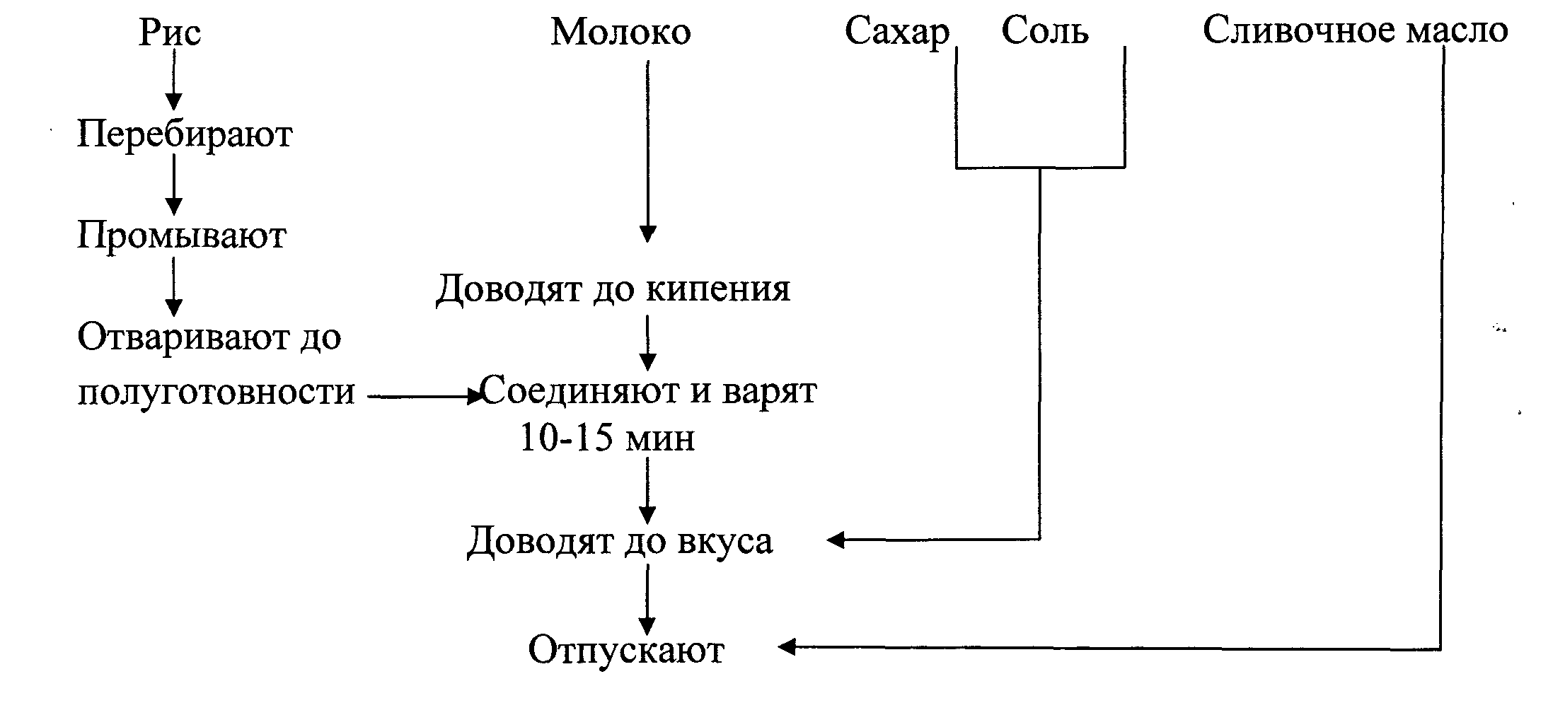

**Суп молочный с макаронными изделиями.** Подготовленные макароны закладывают в кипящую подсоленную воду, варят до полуготовности, вливают горячее молоко и доводят до готовности. В конце варки кладут сахар. Если суп приготавливают на цельном молоке, то макаронные изделия закладывают в кипящую воду и варят: макароны 15-20 мин, лапшу - 10-12, вермишель - 5-7 мин, затем откидывают на сито, воду сливают. Подготовленные ма­каронные изделия закладывают в кипящее молоко, добавляют соль, сахар и варят до готов­ности. Суповую засыпку («звездочки», «алфавит», «ушки», «рыбки») сразу засыпают в ки­пящее молоко или смесь молока и воды, кладут соль, сахар и варят до готовности.

При отпуске суп наливают в тарелку и кладут кусочек сливочного масла.

**Суп молочный с овощами.** Морковь нарезают дольками, брусочками или кубиками и слегка пассеруют на сливочном масле или маргарине. Белокочанную капусту нарезают шаш­ками, а цветную разделяют на мелкие соцветия, картофель нарезают кубиками или дольками, стручки фасоли - в виде квадратиков или ромбиков и варят отдельно. В кипящую подсолен­ную воду кладут пассерованную морковь, доводят до кипения, затем закладывают карто­фель, капусту цветную или белокочанную и варят до полуготовности. Затем вливают горячее молоко и варят до готовности. В конце варки кладут фасоль, сваренную отдельно, соль.

Молочные супы можно готовить с различным набором овощей: зеленым горошком, ре­пой, тыквой, листьями шпината, салата и другими овощами. Супы иногда заправляют пассе­рованной мукой, разведенной молоком или водой.

При отпуске суп наливают в тарелку и кладут кусочек сливочного масла.

**Супы- пюре**

Супы-пюре обладают высокой пищевой ценностью, они легко усваиваются организмом, поэтому широко применяются в детском и лечебном питании. Эти супы готовят из овощей, круп, бобовых, птицы и дичи, печени, рыбы. Отличительной особенностью супов-пюре явля­ется то, что для их приготовления продукты протирают, поэтому супы имеют однородную и нежную консистенцию. Основой супов-пюре служат пюре из продуктов и белый соус.

**Технологическая схема приготовления супов-пюре**

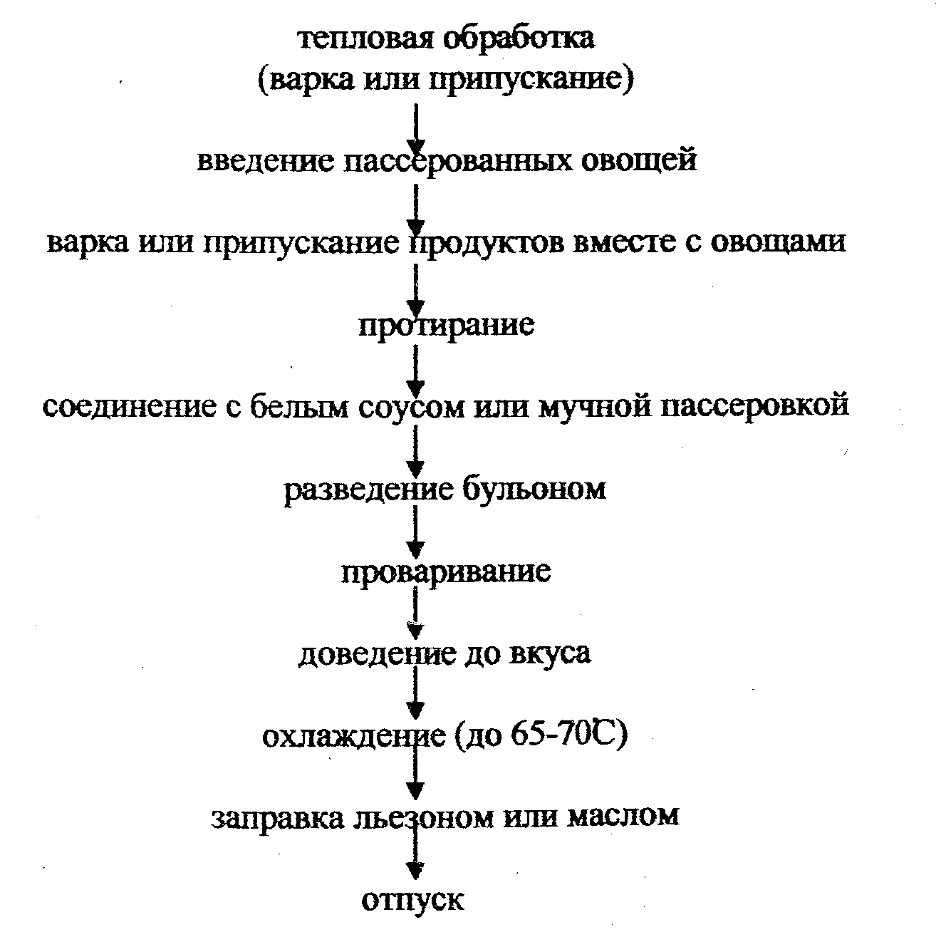

Продукты, предназначенные для супов-пюре, подвергают различным видам тепловой обработки: варке, припусканию, тушению, а затем протирают через протирочную машину или частое сито. Трудно измельчаемые продукты предварительно измельчают на мясорубке, а затем протирают. Протертые продукты соединяют с белым соусом для того, чтобы измель­ченные частицы продукта были равномерно распределены по всей массе и находились во взвешенном состоянии, не оседали на дно.

Супы-пюре готовят вегетарианскими, на костном и курином бульоне, овощном или кру­пяном отваре, молоке.

Для белого соуса муку пассеруют без жира или с жиром, а затем соединяют с бульоном или отваром. Иногда супы приготавливают без муки, при этом её заменяют рисовой или пер­ловой крупой. Чтобы придать супам-пюре хороший вкус и нежную консистенцию, их за­правляют сливочным маслом, горячим молоком или льезоном. Заправленные супы нагревать свыше 70 °С нельзя, так как белок может свернуться.

При отпуске супов-пюре в тарелку можно положить гарнир (15-20 г на порцию), приго­товленный из продуктов, входящих в состав супа. Отдельно подают гренки из пшеничного хлеба, нарезанного мелкими кубиками, кукурузные или пшеничные хлопья, пирожки.

СУПЫ-ПЮРЕ ИЗ ОВОЩЕЙ

Эти супы готовят из картофеля, моркови, цветной капусты, зеленого горошка, кабачков, помидоров и других овощей. Суп готовят из одного вида овощей или из их смеси.

**Суп-пюре из моркови или репы.** Лук и петрушку шинкуют и пассеруют. Морковь или репу нарезают соломкой, складывают в посуду, заливают на 1/3 бульоном. Затем кладут пас­серованные овощи и припускают до готовности. Припущенные овощи протирают, соединя­ют с белым соусом, разводят бульоном до консистенции супа, кладут соль и проваривают. Готовый суп заправляют льезоном и сливочным маслом.

При отпуске в тарелку кладут гарнир - рассыпчатый рис, наливают суп, отдельно пода­ют гренки.

*Морковь 400 или репа 480, петрушка (корень) 13, лук репчатый 24, мука пшеничная 20, крупа рисовая 20, масло сливочное 20, молоко 150, яйца 1/4 шт., бульон или вода 700.*

**Суп-пюре из картофеля.** Морковь, лук, петрушку шинкуют и слегка пассеруют на сли­вочном масле. Картофель заливают горячей водой или бульоном и варят до полуготовности, затем кладут пассерованные овощи и варят всё вместе до готовности. Готовые овощи проти­рают вместе с отваром. Протертые овощи соединяют с белым соусом, разводят бульоном, кладут соль и проваривают. Суп заправляют льезоном или горячим молоком с маслом сли­вочным.

При отпуске в тарелку можно положить гарнир, пассерованный лук-порей, затем нали­вают суп, отдельно подают гренки.

**Суп-пюре из зеленого горошка.** Морковь, репчатый лук шинкуют и пассеруют. Не­большую часть консервированного горошка кипятят в собственном отваре и используют для гарнира. Остальной зеленый горошек соединяют с пассерованными овощами и припускают, затем протирают вместе с жидкостью. Полученное пюре соединяют с белым соусом, кладут соль и кипятят. Готовый суп заправляют льезоном и сливочным маслом.

При отпуске в тарелку кладут зеленый горошек, наливают суп. Отдельно подают гренки. Этот суп можно приготовить из сушеного зеленого горошка или молодых лопаточек гороха. Если используют сушеный зеленый горошек, то его промывают, замачивают в холодной во­де на 1,5-2 ч, а затем варят без соли.

**Суп-пюре из разных овощей.** Лук репчатый шинкуют соломкой и слегка пассеруют на сливочном масле. Морковь, репу нарезают, репу ошпаривают, чтобы удалить горечь. Бело­кочанную капусту шинкуют и ошпаривают. Картофель разрезают на части и варят отдельно. Морковь и репу припускают с небольшим количеством бульона и масла сливочного, кладут капусту, пассерованный лук и припускают до готовности. В конце припускания добавляют зеленый горошек и вареный картофель. Подготовленные овощи протирают, соединяют с бе­лым соусом, разводят бульоном или овощным отваром до консистенции супа-пюре, кладут соль и кипятят. Затем готовый суп заправляют льезоном и сливочным маслом.

При отпуске в тарелку кладут зеленый горошек и отваренные овощи (морковь, репу), на­резанную мелкими кубиками, наливают суп, отдельно подают гренки.

*Капуста 100, картофель 120, репа 80, морковь 75, лук репчатый 48, горошек зеленый консервированный 31, мука пшеничная 20,*

**Прозрачные супы**

Прозрачные супы главным образом предназначены для возбуждения аппетита, так как они содержат большое количество экстрактивных веществ. Калорийность прозрачных супов небольшая. Прозрачные супы состоят из прозрачных бульонов и гарниров, которые готовят отдельно.

Основой этих супов являются прозрачные бульоны: костный, куриный или рыбный, а также бульон из дичи. Прозрачный бульон получают путем осветления обыкновенного буль­она и насыщения его экстрактивными веществами. Этот способ называют «оттягиванием». При этом из бульона удаляются взвешенные частицы белка и жира, и он получается про­зрачным. Жира на поверхности бульона не должно быть. Особенно тщательно снимают жир, если бульон подают без гарнира. Прозрачные бульоны хранят на мармите 2-3 ч, при более длительном хранении ухудшаются их аромат, вкус и нарушается прозрачность.

**Мясной прозрачный бульон.** Вначале варят костный бульон. Для этого используют го­вяжьи кости, кроме позвоночных, так как в них имеется спинной мозг, который придает бульону мутность и затрудняет его осветление. Для получения более крепкого бульона в нём дополнительно варят мясные продукты, предназначенные для вторых блюд. Готовый бульон процеживают и осветляют «оттяжкой».

*Приготовление «оттяжки».* Нежирную говядину (голяшку, шейную часть) нарезают на кусочки, пропускают через мясорубку, заливают холодной водой (1,5-2 л на 1 кг мяса), до­бавляют соль и ставят в холодильник на 1-2 ч для настаивания, можно добавить пищевой лед вместо части воды. При этом растворимые белки переходят в воду. После настаивания добавляют слегка взбитые яичные белки и перемешивают. В «оттяжку» можно добавить сок, вытекающий при оттаивании мяса, печени.

*Осветление бульона.* Процеженный бульон нагревают до 50-60 °С, вводят «оттяжку», хорошо размешивают, кладут слегка подпеченные коренья и лук и варят до кипения. Затем с поверхности снимают пену и жир, уменьшают нагрев и варят при слабом кипении 1,0-1,5 ч. Во время варки растворимые белки свертываются и с измельченным мясом образуют плот­ный сгусток, который захватывает взвешенные эмульгированные частицы жира и пену, при­дающие бульону мутность. Таким образом, бульон осветляется и одновременно обогащается экстрактивными веществами. Бульон считается готовым, когда мясо опустится на дно и бульон станет прозрачным. Готовому бульону дают отстояться, с поверхности снимают жир, процеживают через салфетку и доводят до кипения.

Для осветления можно использовать «оттяжку», приготовленную из моркови и яичного белка. Для этого сырую очищенную морковь натирают, соединяют со слегка взбитыми бел­ками яиц и тщательно перемешивают.

В бульон, охлажденный до 70 °С, вводят приготовленную «оттяжку», перемешивают, добавляют подпеченные морковь, петрушку и лук, закрывают котел крышкой и доводят до кипения. После закипания с поверхности бульона снимают жир и пену и варят бульон при слабом нагреве 30 мин. Затем бульон настаивают 30 мин, снимают жир с поверхности, после чего бульон процеживают и доводят до кипения.

*Кости пищевые (говяжьи, кроме позвоночных) 375, говядина (котлетное мясо) для «оттяжки» 149, яйца для «оттяжки» 1/3 шт., морковь 13, петрушка (корень) 11 или сель­дерей (корень) 12, лук репчатый 12, вода 1400. масло сливочное 20,*

**Технологическая схема приготовления мясного прозрачного бульона**

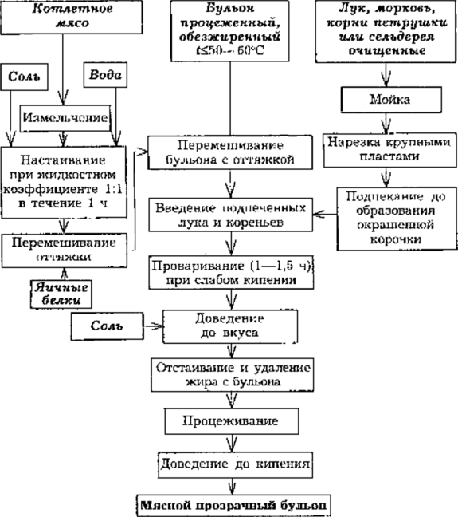

**Домашнее задание:** Изучить тему урока, законспектировать в тетрадь

**Вид контроля:** Фотоотчет в WhatsApp. Отчет по выполнению домашнего задания присылайте на WhatsАpp (8 9130274169)или на электронную почту

<https://cyberpedia.su/9x493.html>